Alfahir.hu, 2013. febr. 28.

Itt a lista az új magyar állampolgárokról

Volner János, a Jobbik alelnöke írásbeli kérdéssel fordult a belügyminiszterhez, hogy az egyes országokból eddig hányan kérelmezték és kapták meg az egyszerűsített honosítás keretében a magyar állampolgárságot. A Kárpát-medencén kívül Anglia, Németország, az Egyesült Államok és Izrael áll a lista élén.

A belügyminiszter helyett válaszoló Navracsics Tibor közigazgatási és igazságügyi miniszter február 26-án részletes listát tett közzé, amely tartalmazza, hogy a 2012. év végéig mely országokból hány honosítási kérelem érkezett.

A táblázat első oszlopában („Kérelem db.”) a beadványok száma olvasható, míg a „fő” adatsor már a kérelmezők gyermekeit is tartalmazza, akik önállóan nem jogosultak a kérvény benyújtására.

A Bevándorlási és Állampolgársági Hivatal nem gyűjt adatokat arról, hogy az állampolgárságot hányan kapták meg, ám Semjén Zsolt nemzetpolitikáért felelős miniszterelnök-helyettes egy tavalyi sajtótájékoztatóján úgy fogalmazott, hogy az elutasítások száma elhanyagolható, a fél százalékot sem éri el. (A honosítással kapcsolatos anomáliákról szóló korábbi [exkluzív anyagunk](http://alfahir.hu/gyurcsanytol_gumibotot_orbantol_jogfosztas_kapott-20120620) itt olvasható.)

A 2012. évi állapotot tükröző adatokból kiolvasható, hogy 362 206-an kérvényezték a kedvezményes honosítást, 177 002-en Magyarország területéről (főként Kárpát-medencei, illetve a határ közelében élő honfitársaink), 185 204-en pedig külföldről. 2011. január 1-je, a törvény életbe lépése óta 320 524 magyar ember kapta meg vagy kapta vissza állampolgárságát, kb. 40 ezer főnek pedig jelenleg is folyamatban van az ügyintézése.

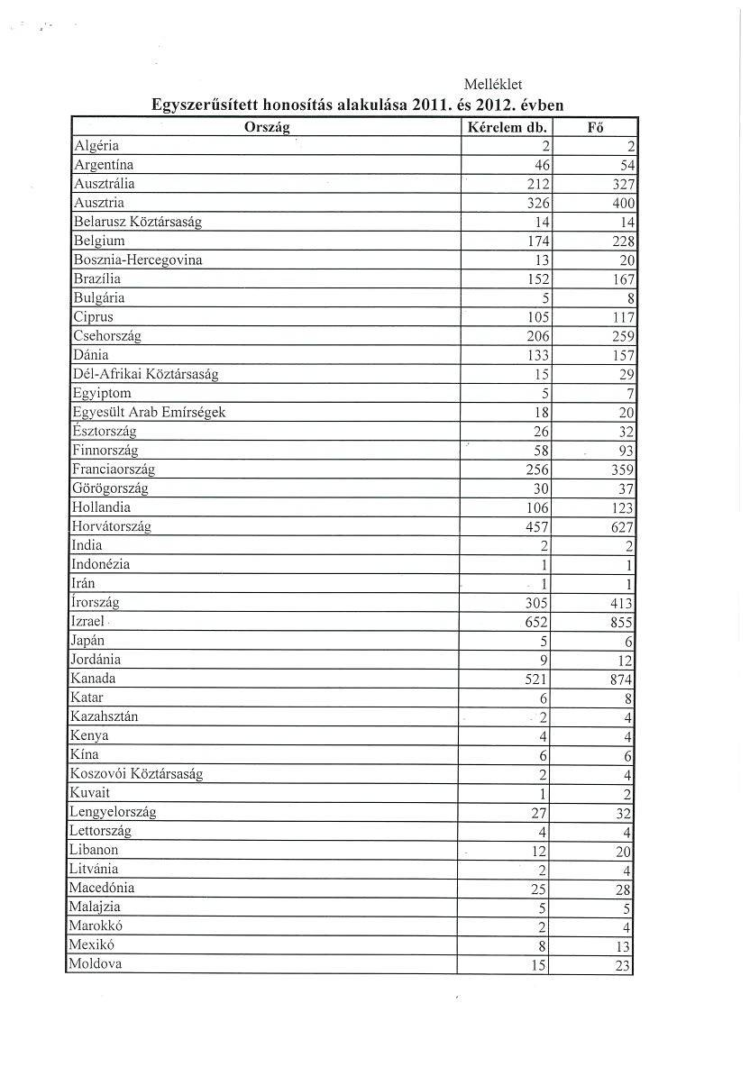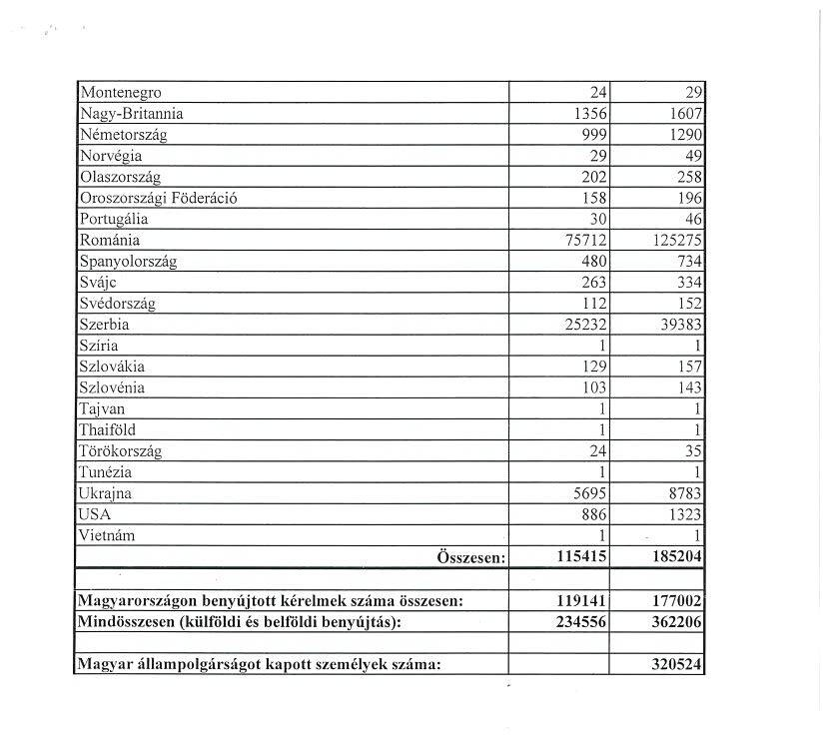

A táblázatból kitűnik az erdélyi magyarok magas aránya (125 275 fő, nem számolva a Magyarországon beadott kérvényeket), a második helyezett Szerbia 39 383 fővel, a bronzérmes Ukrajna 8784 új állampolgárral. A felvidéki magyarok sikeres megfélemlítését bizonyítja, hogy Szlovákiából mindössze 157-en jelentkeztek.

Kiemelkedő még a nyugat-európai (Anglia 1607, Németország 1290), az amerikai (1323) és az izraeli (855) honosítás aránya, de olyan távoli országokból is felbukkantak magyarok, mint Indonézia, Kenya, Japán vagy Szíria.